EMENDA SUPRESSIVA Nº _____ AO PROJETO DE RESOLUÇÃO Nº 20/2021- DISPÕE SOBRE A INSTITUIÇÃO DO PROGRAMA COMPLIANCE ANTIDISCRIMINATÓRIO NA CÂMARA MUNICIPAL DE SETE LAGOAS.
A Câmara Municipal de Sete Lagoas resolve:

Art. 1º - Fica suprimido o artigo 3º do PR 20/2021 para adequação legislativa.

Art. 2º - Esta emenda supressiva entra e vigor na data da sua publicação.

Sala das Sessões, 23 de fevereiro de 2022.
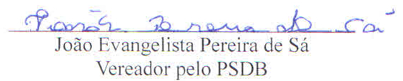

JUSTIFICATIVA
O objetivo central desta emenda supressiva é suprimir o art. 3º para excluir a dotação orçamentária prevista anteriormente por meio de emenda parlamentar orçamentária relativa ao ano de 2021, uma vez que, de acordo com a instrução do Douto Procurador Dr. Fernando Roque, a matéria veiculada neste Projeto de Resolução na forma que se encontra não gera despesas à Casa Legislativa, pois dispõe em seu conteúdo de diretrizes gerais e após aprovação em plenária, poderá ser criada uma comissão para analisar se será necessário executar ações que possam gerar custos, ou seja, isso será a posteriori. Caso ocorra o dispêndio de despesa na execução, a própria Câmara Municipal dispõe de recursos já previstos para o aporte financeiro dessas ações.
Pelo exposto, solicito aos nobres pares o apoio à proposição.

Sala das Sessões, 23 de fevereiro de 2022.

